[可悲！国家重点实验室，科技重大专项支持项目，中国药科大学Yang Lin的论文被撤稿，因图像重复和操纵问题。](https://mp.weixin.qq.com/s?__biz=Mzk1NzE0NTE5Mg==&mid=2247488325&idx=1&sn=71eab9629611dee3af25ecb48aeb6450&chksm=c22680e46f457711ae60b601bd9dbacbe4f3edab451d55f741bac7037b8db0c4f7117fca812a&scene=126&sessionid=1742228848)

净研行动[净研行动](javascript:void(0);)2025-03-12 10:05:45浙江

**01**

**问题论文**

标题：Oroxylin A activates PKM1/HNF4 alpha to induce hepatoma differentiation and block cancer progression

期刊：Cell Death & Disease

单位：中国药科大学

发表时间：2017年7月20日

DOI: 10.1038/cddis.2017.335

撤稿原因：图2a中，96小时[DMSO]组面板似乎是72小时[DMSO]组面板旋转180度后的图像。图2b中，96小时处理组的SMMC-7721细胞β-肌动蛋白条带似乎是将同一面板中72小时处理组的条带翻转并加宽后得到的；同样，96小时处理组的Hep G2细胞β-肌动蛋白条带也似乎是将同一面板中72小时处理组的条带翻转并加宽后得到的。图8f中，HNF-4α[对照]组面板的下半部分似乎与HNF-4α[OA（75?mg/kg）]组面板的上半部分完全相同。

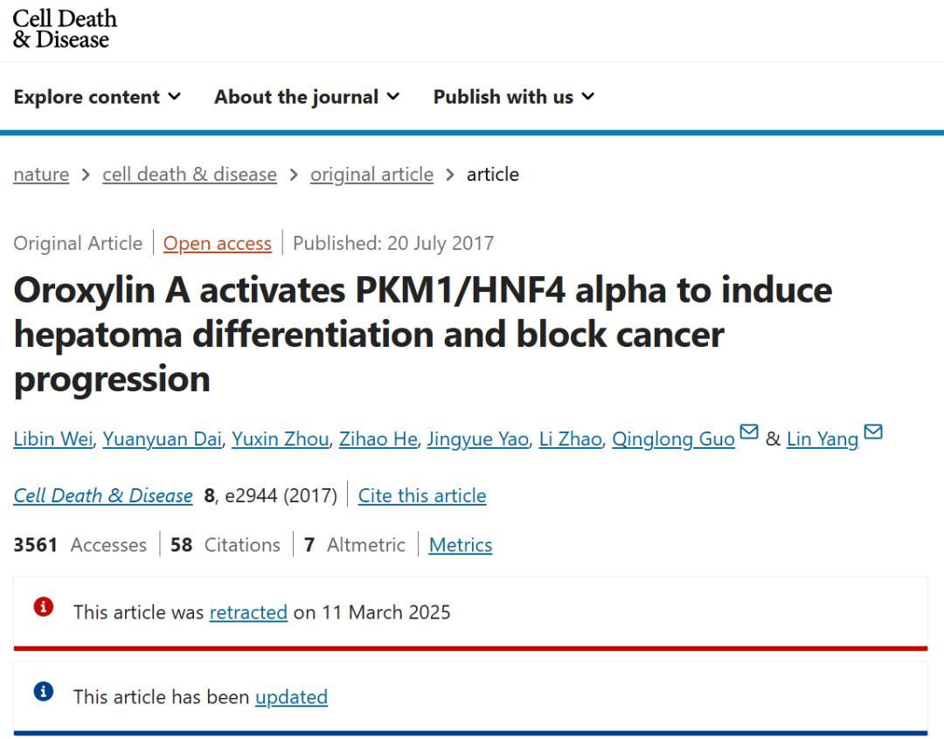

本研究得到了中国国家自然科学基金（编号：81503097和81402967）、国家科技重大专项（编号：2012ZX09304-001和2016ZX09101055）、高等学校学科创新引智计划（编号：IRT1193）、中国药科大学天然药物国家重点实验室项目（编号：SKLNMZZCX201606）、中央高校基本科研业务费专项资金（编号：2016ZZD002和2016PT037）、江苏省自然科学基金（编号：BK20151443）以及江苏省“青蓝工程”优秀青年骨干教师计划的资助。

**02**

**具体说明**

① 图2a：显微镜数据重复。图8f：显微镜数据重复。

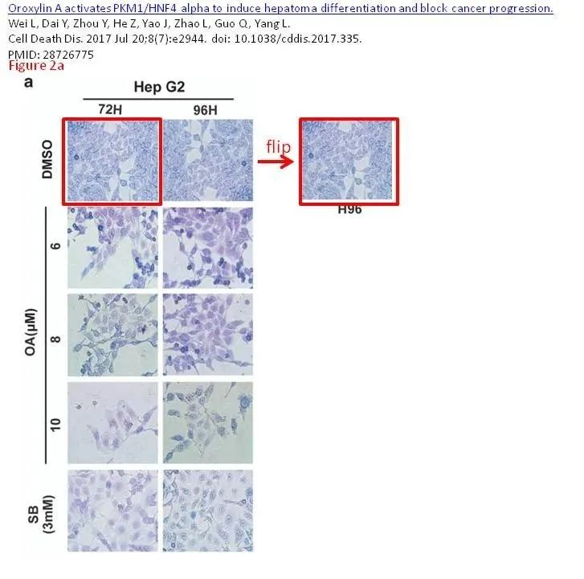

② 图2B，SMMC-7721细胞面板。作者使用了相同的肌动蛋白条带（不考虑垂直比例）来标准化72小时和96小时条件下裂解物的蛋白质浓度。

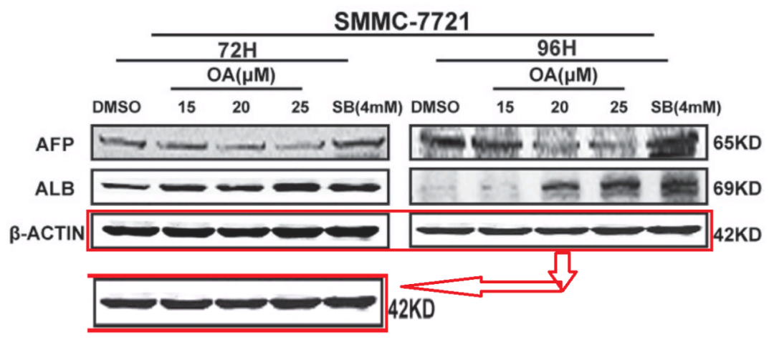

③ 在2B图的Hep-G2面板中作者似乎也使用了相同的肌动蛋白条带，96h的β-肌动蛋白条带的β-肌动蛋白条带。

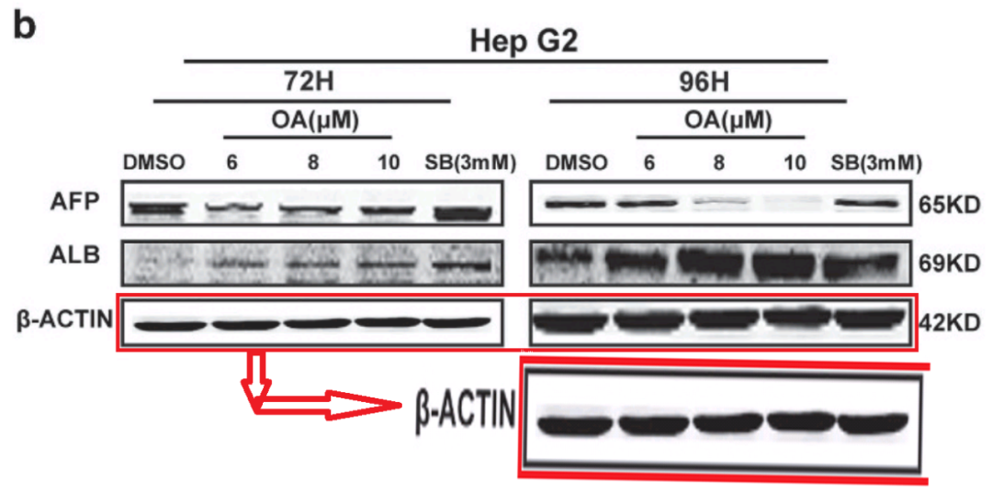

**03**

**处理结果**

编辑部已撤回本文。文章发表后，编辑部发现文中的图片存在问题，具体如下：图2a中，96小时[DMSO]组面板似乎是72小时[DMSO]组面板旋转180度后的图像。图2b中，96小时处理组的SMMC-7721细胞β-肌动蛋白条带似乎是将同一面板中72小时处理组的条带翻转并加宽后得到的；同样，96小时处理组的Hep G2细胞β-肌动蛋白条带也似乎是将同一面板中72小时处理组的条带翻转并加宽后得到的。图8f中，HNF-4α[对照]组面板的下半部分似乎与HNF-4α[OA（75?mg/kg）]组面板的上半部分完全相同。因此，编辑部不再信任这些数据。作者Qinglong Guo不同意撤回本文。作者Libin Wei, Yuanyuan Dai, Yuxin Zhou, Zihao He, Jingyue Yao, Li Zhao和Lin Yang回复编辑部或出版商关于撤回本文的信函。

**参考信息**

https://www.nature.com/articles/s41419-025-07496-1

提供线索或对推文存在疑义，请联系邮箱：jxscuijian@163.com





**微信搜一搜**



 净研行动